Solución Cableada

- B → Botón Cuando está presionado, B = 1.
- FC → Fin de Carrera Cuando Termina de cerrarse o abrirse , FC = 1
- C_{N} → Cerrando Cuando el portón está cerrándose, C_{N} = 1
- A_{N} → Abriendo Cuando el portón está abriéndose, A_{N} = 1

B | FC | A_{N} | C_{N} | A_{N+1} | C_{N+1}
0 | 0 | 0 | 0 | X | X
0 | 0 | 0 | 1 | 0 | 1
0 | 0 | 1 | 0 | 1 | 0
0 | 0 | 1 | 1 | X | X
0 | 1 | 0 | 0 | 0 | 0
0 | 1 | 0 | 1 | X | X
0 | 1 | 1 | 0 | X | X
0 | 1 | 1 | 1 | 1 | 1
1 | 0 | 0 | 0 | X | X
1 | 0 | 0 | 1 | 1 | 0
1 | 0 | 1 | 0 | 0 | 1
1 | 0 | 1 | 1 | X | X
1 | 1 | 0 | 0 | 1 | 0
1 | 1 | 0 | 1 | X | X
1 | 1 | 1 | 0 | X | X
1 | 1 | 1 | 1 | 0 | 1

A (n+1) = An . ~B + ~An . B
C (n+1) = An (FC + B) + ~B. ~F. Cn
El Botón (B) será la única variable que podrá ser “manejada” por el usuario, FC es un sensor.
Si de la tabla superior extractamos los comportamientos válidos de B y A_{N} obtenemos la siguiente tabla simplificada:

B | A_{N} | A_{N+1}
0 | Q | Q
1 | Q | ~Q

Esta podría ser también la de un Flip Flop T, cuando se presiona el botón ( B=1) se produce el cambio en la entrada de A_{N} , entonces usando a B como clock del FF que produce este cambio estaría representando este comportamiento.
De la tabla superior extractamos los comportamientos válidos de B, FC y C_{N} obtenemos la siguiente tabla simplificada:

B | FC | Cn | C(n+1)
0 | 0 | Q | Q
0 | 1 | Q | Q
1 | 0 | Q | ~ Q
1 | 1 | Q | Q

Se puede observar que sólo debe cambiar el estado de Cn cuando se presiona el botón (B=1).
Podemos llegar a una conclusión igual a la anterior, salvo en el caso que FC está en alto, ya que sin este estado sería igual a un FF T.
Si ponemos a la entrada del clock una compuerta OR con el botón (B) y el fin de carrera (FC), se salvaría este estado, ya que cuando presione el botón, si FC ya está en alto no habría cambio en la entrada del FF y por tanto no habría cambio, tal como dice la tabla.

Diagrama del circuito

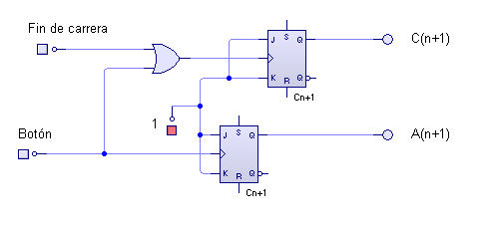

Descripción de los tiempos de retardo

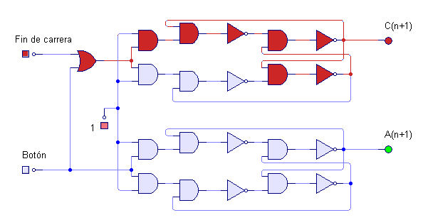

Si Expresamos con las compuertas disponibles ( AND, OR y NOT), podemos ahora calcular los tiempos de retardo del circuito.

Siendo los retardos:

Compuerta | Entradas | Retardo
AND | 2 | 2 μs
OR | 2 | 3 μs
NOT | 1 | 1 μs

Si seguimos el “camino” en rojo, que sería el más largo, ya que además de tener las compuertas correspondientes al Flip Flop, tiene una compuerta OR antes de la entrada al Clock.
Parte de 1 compuerta OR, pasa inicialmente con 3 AND y 2 NOT, luego se bifurca en 3 caminos si seguimos el que va hacia “abajo” recorre 1 NOT y AND más para luego salir.
Si realizamos la suma de tiempos es : (1 OR) 3 μs + 4 ( AND) 2 μs + 3 (NOT) 1 μs = 14 μs

El resto de los caminos se recorren al mísmo tiempo que este, solo que en el caso del FF inferior al no tener compuerta OR antes de la entrada al clock es un poco más rápido.

Costos del diseño (según Electrónica Liniers)
- Dos Flip Flop JK: 2x $1,708.
- Un integrado con cuatro compuertas OR de dos entradas: $1,817,
- TOTAL: $5,233 más la mano de obra.

Diagramas de tiempo
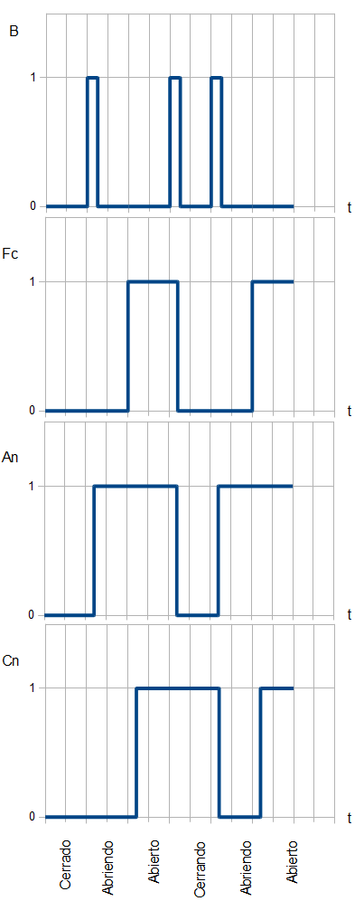

Solución Programada
Código ARC
.begin
.org 2048

lectura:
ld PORT,%r1 ; en %r1 guardo lo que leo del puerto
andcc %r1,1,%r2 ; %r2<---%r1 AND 1, enmascaro el bit de BOTON, si da 1 esta apretado el boton
be SIGO_COMPARANDO ; si el boton no estaba apretado, sigo comparando...
ba BOTON
SIGO_COMPARANDO:
andcc %r1,2,%r2 ; %r2<---%r1 AND 2, enmascaro el bit de FDC, si da 1 esta activo el fin de carrera
be lectura ; si estaba en cero, no habia nada apretado, espero a que alguien apriete algo.
ba FIN_DE_CARRERA ; el fin de carrera estaba activado

BOTON:
ld PORT,%r1 ; en %r1 guardo lo que leo del puerto (vuelvo a leer del puerto para saber si soltaron o no el boton)
andcc %r1,%r1,%r2 ; me fijo si el boton sigue apretado
be SOLTARON_BOTON
ba BOTON ; si no lo soltaron, espero a que lo suelten
SOLTARON_BOTON:
andcc %r1,2,%r2 ; %r2<---%r1 AND 2, enmascaro el bit de FDC, si da 1 esta activo el fin de carrera
be NO_FDC ; si estaba en cero, no estaba activado el fin de carrera
; el fin de carrera estaba activado (el porton estaba abierto o cerrado)
and %r1,4,%r3 ; guardo el estado de C en %r3
and %r1,8,%r4 ; guardo el estado de A en %r4 para que no cambie
not %r3,%r5 ; niego el estado de C y lo guarda en %r5
or %r4,%r5,PORT ; saco por el puerto el estado de C negado y el de A sin negar
ba lectura
NO_FDC:
and %r1,12,%r3 ; el fin de carrera no estaba activado (se estaba abriendo o cerrando el porton)
not %r3,PORT ; niega los estados de A y C, y los saca por el puerto
ba lectura

FIN_DE_CARRERA:
andcc %r1,8,%r2 ; me fijo si A esta en 1 o en 0
be SIGO_COMPARANDO_2 ; si A estaba en 0 sigo comparando...
; A estaba en 1...
andcc %r1,4,%r2 ; me fijo si C esta en 1 o en 0
be FRENAR_APERTURA ; si A=1 y C=0 freno apertura del porton
ba lectura : si A=1 y C=1 no hago nada...

SIGO_COMPARANDO_2:
; A estaba en 0...
andcc %r1,4,%r2 ; me fijo si C esta en 1 o en 0
be FRENAR_CIERRE ; si A=0 y C=0 no hago nada...
ba lectura : si A=0 y C=1 freno cierre del porton

FRENAR_APERTURA:
st 12,PORT ; saco A=1 y C=1 por el puerto
ba lectura

FRENAR_CIERRE:
st 0,PORT ; saco A=0 y C=0 por el puerto
ba lectura

.end

Consideraciones

- PORT es el puerto donde están las dos entradas (Botón y Fin de Carrera) y las dos salidas (An y Cn) de forma que los cuatro últimos bits (los 4 menos significativos) representan, respectivamente, An, Cn, Fin de Carrera y Botón.
- Se supuso una frecuencia del clock de 25MHz, y si cada instrucción se realiza en un ciclo, cada instrucción toma 40 nanosegundos,

Tiempo de ejecución

- Si el portón está cerrado, desde que se apreta el botón hasta que empieza a abrirse requiere 13 instrucciones: 13*40 nanosegundos = 520 nanosegundos,
- Si el portón está abierto, desde que se apreta el botón hasta que empieza a cerrarse requiere 13 instrucciones: 13*40 nanosegundos = 520 nanosegundos.
- Si el portón está abriéndose, desde que se apreta el botón hasta que empieza a cerrarse requiere 11 instrucciones: 11*40 nanosegundos = 440 nanosegundos,
- Si el portón está cerrándose, desde que se apreta el botón hasta que empeiza a abrirse requiere 11 instrucciones: 11*40 nanosegundos = 440 nanosegundos,

Conclusiones

Cuando se tiene que decidir sobre si utilizar el modelo cableado o el programado, son varias las cosas que se deben tener en cuenta. Por un lado, en lo que respecta al precio, el modelo cableado cuesta alrededor de $5 más la mano de obra, mientras que el programado es sólo la mano de obra. Aunque si se supone que la mano de obra de una persona que realice la parte programada será bastante más cara que la de quien ensamble los componentes para la parte cableada, podemos concluir que el modelo programado será más caro que el cableado.
En cuanto a tiempos, por las compuertas utilizadas, demora más el modelo cableado que el programado.
Y por último, y probablemente lo más importante, el modelo cableado se destaca por sobre el cableado en cuanto a la escalabilidad. En caso de querer modificar alguna funcionalidad en el modelo, en el programado simplemente debemos modificar nuestros programa actual para alcanzar los nuevos requerimientos, mientras que para la cableada, es muy probable que tengamos que tirar el modelo actual y empezar de cero con los nuevos requisitos.
Principalmente por esta última razón es que creo conveniente, en este caso, utilizar el modelo programado en vez del cableado.

